Министерство науки и высшего образования Российской Федерации
ФЕДЕРАЛЬНОЕ ГОСУДАРСТВЕННОЕ АВТОНОМНОЕ ОБРАЗОВАТЕЛЬНОЕ УЧРЕЖДЕНИЕ ВЫСШЕГО ОБРАЗОВАНИЯ
НАЦИОНАЛЬНЫЙ ИССЛЕДОВАТЕЛЬСКИЙ УНИВЕРСИТЕТ ИТМО

Факультет безопасности информационных технологий

Дисциплина:
«Управление информационной безопасностью»
ОТЧЕТ ПО ПРАКТИЧЕСКОЙ РАБОТЕ №2
«Тизер 2 практики - анализ 27x серии ISO»

Выполнили:
Чу Ван Доан, студент группы N3447
_______________________

^{(подпись)}
Чан Бао Линь, студент группы N3446
_______________________

^{(подпись)}
Доан Тхи Хоай Тхыонг, студент группы N3445
_______________________

^{(подпись)}

Проверила:
Михайличенко Ольга Викторовна, к. т. н.
_______________________
^{(отметка о выполнении)}
_______________________
^{(подпись)}

Санкт-Петербург
2026 г.

Содержание
Содержание 2
Введение 3
1. Анализ стандартов семейства ISO/IEC 2700x и их функциональной роли в системе менеджмента информационной безопасности 4
1.1 ISO/IEC 27000 как концептуально-терминологическая основа ISMS 4
1.2 ISO/IEC 27001 как нормативное ядро системы менеджмента ИБ 5
1.3 ISO/IEC 27002 как инструментальная модель реализации контролей 6
1.4 ISO/IEC 27003 как методология внедрения ISMS 7
1.5 ISO/IEC 27005 как формализованная модель управления рисками 8
1.6 ISO/IEC 27004 как механизм обеспечения измеримости ISMS 9
1.7 ISO/IEC 27006-1 как инструмент институционализации сертификации 10
Выводы по разделу 1 11
2. Взаимосвязь стандартов семейства ISO/IEC 2700x в жизненном цикле функционирования ISMS (модель PDCA) 12
2.1 Этап Plan: институционализация требований и риск-ориентированное планирование 13
2.2 Этап Do: операционализация и интеграция ISMS 13
2.3 Этап Check: мониторинг, измерение и оценка результативности 14
2.4 Этап Act: корректировка и институционализация улучшений 14
2.5 Роль ISO/IEC 27006-1 в контексте жизненного цикла ISMS 15
Выводы по разделу 2 15
3. Практическая модель применения стандартов ISO/IEC 2700x при внедрении и функционировании ISMS 17
3.1 Формирование управленческой рамки ISMS 17
3.2 Институционализация риск-ориентированного подхода 17
3.3 Реализация и операционализация контролей 18
3.4 Мониторинг, измерение и управленческая оценка 18
3.5 Совершенствование системы и подтверждение соответствия 19
Выводы по разделу 3 19
4. Характеристика стандартов семейства ISO/IEC 2700x 21
4.1 Функциональное распределение стандартов ISO/IEC 2700x 21
4.2 Схема взаимосвязи стандартов ISO/IEC 2700x 23
Заключение 24
Список использованных источников 25

Введение
Цель доклада - провести краткий аналитический обзор ключевых стандартов семейства ISO/IEC 2700x, определить их функциональное назначение и показать их взаимосвязь при построении, внедрении и совершенствовании ISMS.
Для достижения поставленной цели поставлены следующие задачи:
- кратко охарактеризовать ключевые стандарты семейства ISO/IEC 2700x и определить их функциональную роль в системе менеджмента информационной безопасности;
- показать, каким образом стандарты семейства ISO/IEC 2700x дополняют требования ISO/IEC 27001 и применяются совместно в рамках ISMS;
- представить логическую модель применения стандартов семейства ISO/IEC 2700x на протяжении жизненного цикла ISMS;
- обобщить функциональное распределение стандартов семейства ISO/IEC 2700x в контексте модели PDCA.
Следует учитывать, что стандарты семейства ISO/IEC 2700x обновляются не одновременно, поэтому отдельные руководящие документы могут использоваться в редакциях, отличающихся по году выпуска от базового стандарта ISO/IEC 27001. В связи с этим в докладе ISO/IEC 27001 и ISO/IEC 27002 рассматриваются в актуальных редакциях 2022 года, тогда как ISO/IEC 27003:2017, ISO/IEC 27004:2016 и ISO/IEC 27005:2022 анализируются как действующие методические документы, сопровождающие внедрение, измерение и риск-ориентированное управление ISMS. При этом их применение рассматривается с учетом того, что они были разработаны в логике различных редакций базового стандарта.

1. Анализ стандартов семейства ISO/IEC 2700x и их функциональной роли в системе менеджмента информационной безопасности
Семейство стандартов ISO/IEC 2700x представляет собой взаимосвязанную систему нормативных и методических документов, предназначенных для регламентации процессов построения, функционирования и совершенствования системы менеджмента информационной безопасности (ISMS). Внутренняя архитектура данного семейства характеризуется функциональной дифференциацией: стандарты распределяют нормативные, методологические, прикладные и сертификационные аспекты управления информационной безопасностью в рамках единой управленческой модели.
Анализ содержания стандартов ISO/IEC 2700x позволяет выявить их взаимодополняющий характер и определить системную роль каждого документа в структуре ISMS.

1.1 ISO/IEC 27000 как концептуально-терминологическая основа ISMS
ISO/IEC 27000 выполняет функцию методологической базы семейства, формируя унифицированный понятийный аппарат и закрепляя ключевые категории системы менеджмента информационной безопасности.
Стандарт систематизирует определения базовых терминов, включая «актив», «угроза», «уязвимость», «риск», «контроль», «обработка риска», «инцидент информационной безопасности». Формализация терминологии обеспечивает логическую непротиворечивость требований ISO/IEC 27001 и исключает неоднозначность интерпретации при практическом внедрении ISMS.
ISO/IEC 27000 выполняет интеграционную функцию, обеспечивая концептуальное единство семейства стандартов.
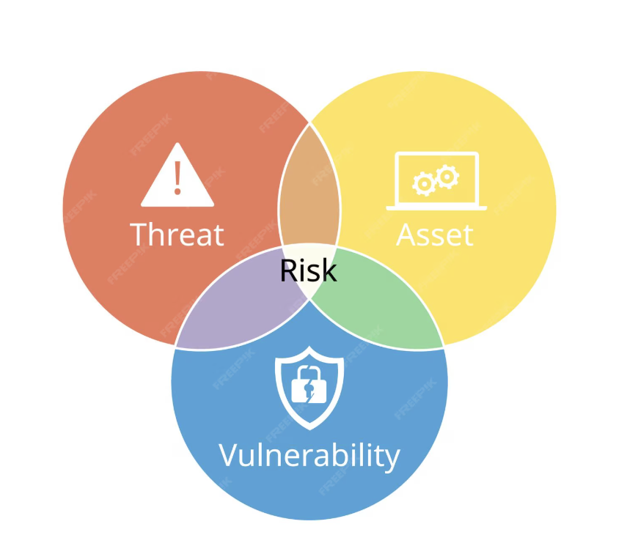
Рисунок 1 - Логическая модель взаимосвязи «актив–угроза–уязвимость–риск»

1.2 ISO/IEC 27001 как нормативное ядро системы менеджмента ИБ
ISO/IEC 27001 является системообразующим нормативным документом, устанавливающим обязательные требования к построению, внедрению, поддержанию и постоянному улучшению ISMS.
Стандарт регламентирует:
- определение контекста организации и области применения ISMS;
- институционализацию лидерства и распределение ответственности;
- внедрение риск-ориентированного подхода в управленческие процессы;
- требования к документированной информации;
- процедуры внутреннего аудита;
- анализ со стороны руководства;
- корректирующие действия и механизм непрерывного совершенствования.
В рамках семейства ISO/IEC 2700x именно ISO/IEC 27001 обладает нормативной силой, допускающей проведение процедуры внешней сертификации соответствия. Следует подчеркнуть, что ISO/IEC 27001 не содержит исчерпывающего перечня обязательных технических мер защиты. Его назначение состоит в установлении требований к самой системе менеджмента информационной безопасности: порядку принятия решений, распределению ответственности, управлению рисками, документированной информации, внутренним аудитам и постоянному улучшению. Иными словами, стандарт определяет, как организация должна системно управлять информационной безопасностью и на каком основании выбирать меры защиты.
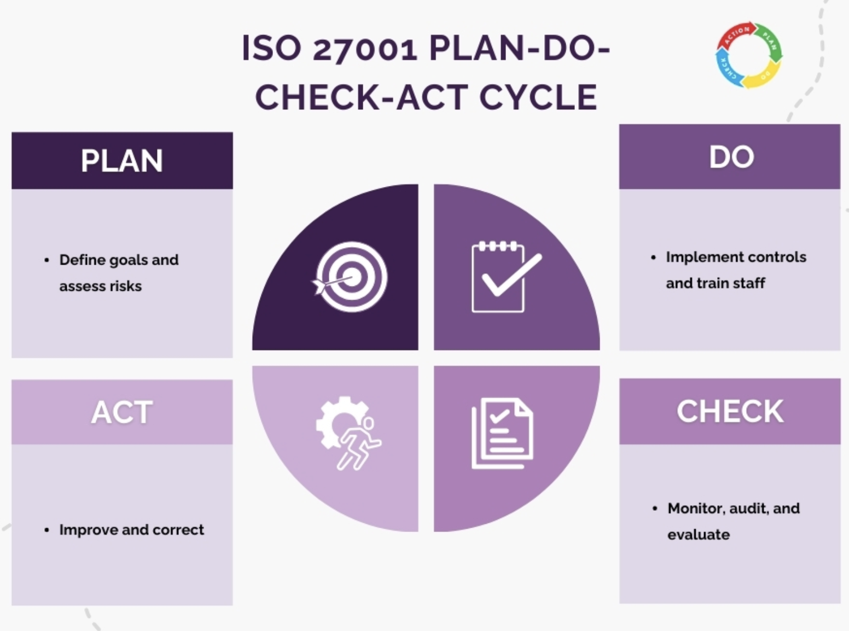
Рисунок 2 - Цикл PDCA в системе менеджмента информационной безопасности

1.3 ISO/IEC 27002 как инструментальная модель реализации контролей
ISO/IEC 27002 представляет собой структурированную систему контролей информационной безопасности, предназначенных для практической реализации решений по обработке рисков.
Стандарт формирует каталог организационных и технических мер, применяемых в зависимости от результатов оценки рисков и критериев приемлемости, установленных в рамках ISO/IEC 27001.
Документ не носит обязательного характера, однако выполняет прикладную функцию, обеспечивая операционализацию требований нормативного стандарта. Важно отметить, что в редакции ISO/IEC 27002:2022 структура контролей была переработана с учетом более удобного практического применения и сопоставления с современными рисками. В контексте ISO/IEC 27001 это означает, что организация не должна механически внедрять все контроли подряд, а обязана обосновывать их выбор результатами оценки рисков и целями ISMS.
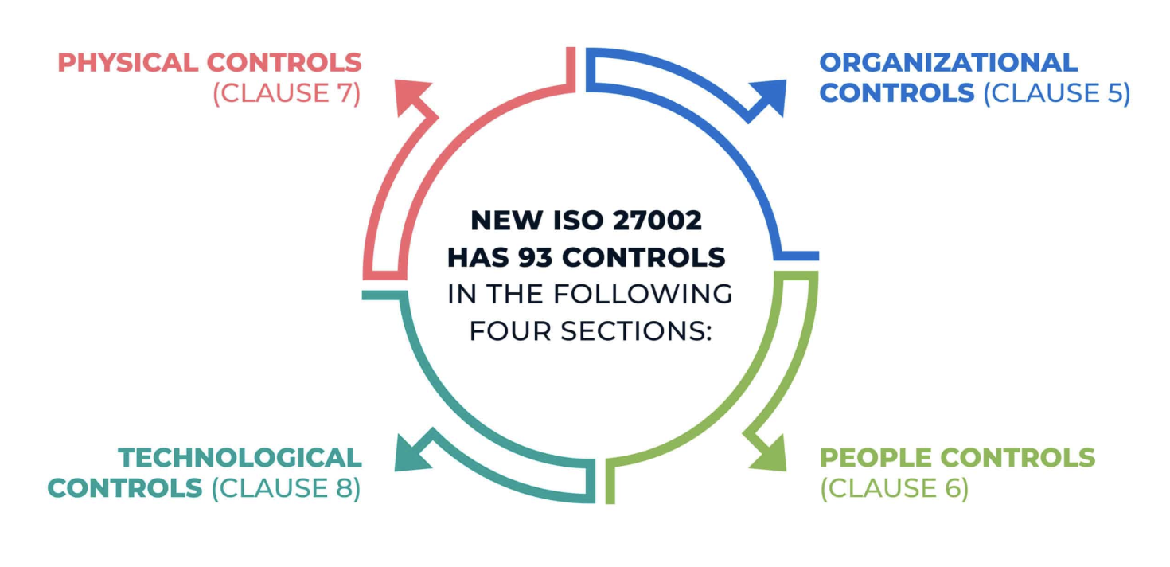
Рисунок 3 - Структура контролей ISO/IEC 27002

1.4 ISO/IEC 27003 как методология внедрения ISMS
ISO/IEC 27003 регламентирует организационно-методические аспекты внедрения ISMS в структуру управления организацией.
Стандарт описывает последовательность этапов внедрения, формирование проектной модели реализации требований ISO/IEC 27001, интеграцию процессов ISMS в существующую систему управления и распределение управленческих функций.
Методологическая направленность документа обеспечивает институционализацию требований ISO/IEC 27001 и минимизирует риск формального соответствия без фактической интеграции.
При анализе ISO/IEC 27003 важно учитывать его практическую управленческую ценность. Если ISO/IEC 27001 формулирует требования к ISMS, то ISO/IEC 27003 помогает ответить на вопрос о последовательности внедрения этих требований в организационной среде. Поэтому данный стандарт целесообразно рассматривать как связующее звено между нормативной моделью и практикой реализации. При этом следует учитывать, что действующая редакция ISO/IEC 27003:2017 ориентирована на сопровождение ISO/IEC 27001:2013, что требует аккуратной интерпретации при использовании её положений совместно с редакцией ISO/IEC 27001:2022.

1.5 ISO/IEC 27005 как формализованная модель управления рисками
ISO/IEC 27005 определяет методологическую основу управления рисками информационной безопасности в контексте ISMS.
Стандарт структурирует процесс управления рисками, включая:
- идентификацию активов, угроз и уязвимостей;
- анализ вероятности и последствий;
- количественную или качественную оценку рисков;
- установление критериев приемлемости;
- выбор стратегий обработки риска;
- мониторинг и пересмотр рисков.
Методология ISO/IEC 27005 обеспечивает научно обоснованный характер управленческих решений и является операциональным продолжением риск-ориентированного подхода, закреплённого в ISO/IEC 27001.
С практической точки зрения ценность ISO/IEC 27005 заключается в том, что управление рисками в рамках ISMS превращается из абстрактного принципа в воспроизводимую управленческую процедуру. Результатом такого подхода становятся не только выводы о наличии угроз, но и основание для принятия решений: какие риски подлежат снижению, какие могут быть приняты, какие требуют передачи или исключения, а также какие контроли должны быть выбраны в первую очередь. Тем самым ISO/IEC 27005 обеспечивает управленческую обоснованность всей архитектуры ISMS.
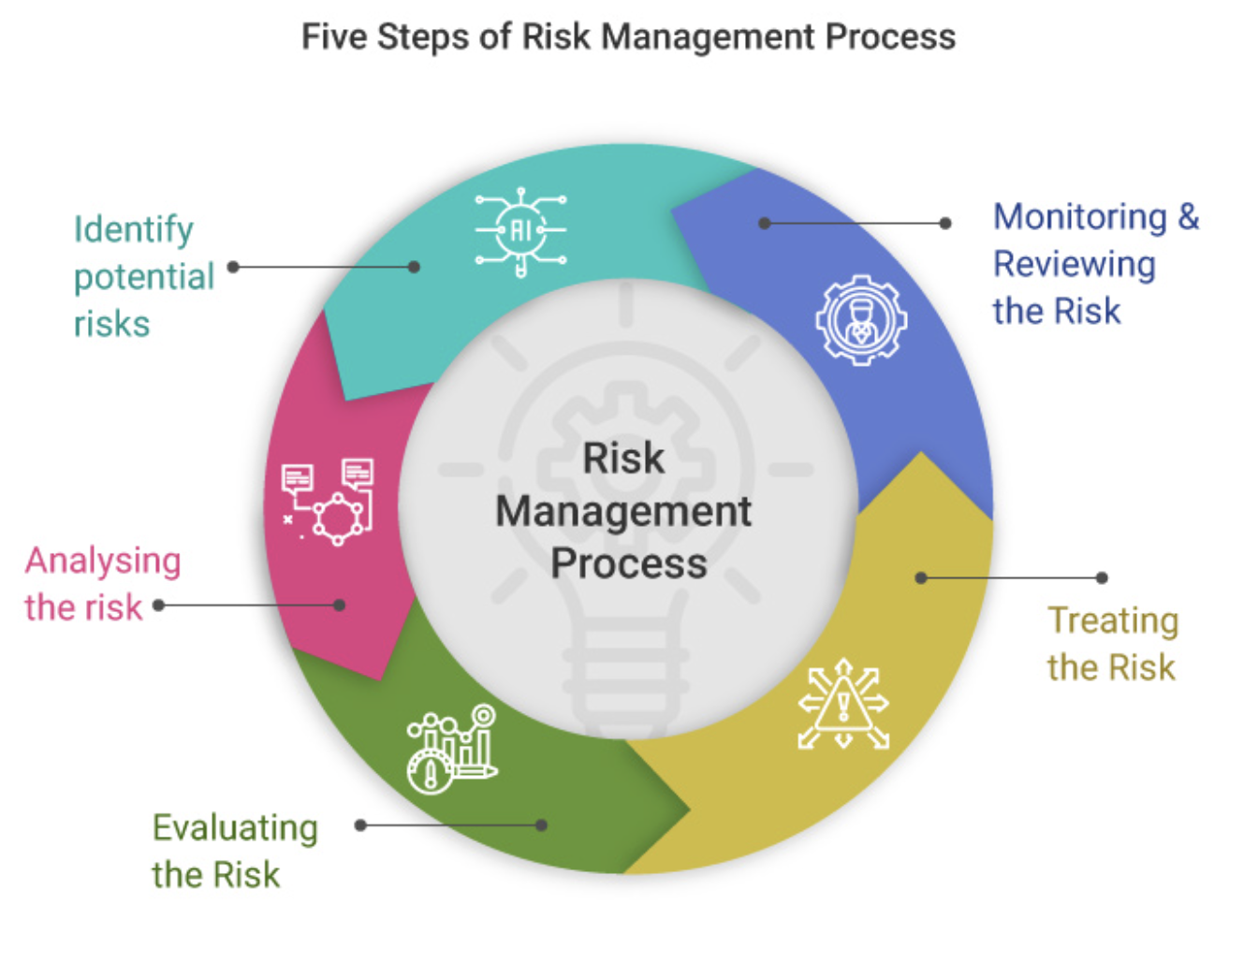
Рисунок 4 - Процесс управления рисками по ISO/IEC 27005

1.6 ISO/IEC 27004 как механизм обеспечения измеримости ISMS
ISO/IEC 27004 регламентирует процессы мониторинга, измерения, анализа и оценки результативности ISMS.
Стандарт устанавливает принципы разработки показателей эффективности, критерии интерпретации результатов и требования к использованию данных для управленческого анализа.
Функция данного документа заключается в обеспечении объективной измеримости процессов информационной безопасности и формировании доказательной базы для принятия управленческих решений.
Особое значение ISO/IEC 27004 приобретает в тех случаях, когда организация стремится перейти от декларативного управления безопасностью к доказательному. В этом случае предметом измерения становятся не только отдельные технические показатели, но и результативность процессов ISMS в целом. Практически это может выражаться в оценке динамики числа инцидентов, времени реагирования, степени выполнения корректирующих действий, доли реализованных мер обработки рисков, уровня прохождения внутренних аудитов и иных показателей, позволяющих судить о фактической эффективности управления безопасностью.

1.7 ISO/IEC 27006-1 как инструмент институционализации сертификации
ISO/IEC 27006-1 определяет требования к органам, осуществляющим аудит и сертификацию ISMS на соответствие ISO/IEC 27001.
Документ устанавливает критерии компетентности аудиторов, требования к независимости оценки и процедурам подтверждения соответствия.
Функциональная роль стандарта заключается в обеспечении сопоставимости и достоверности результатов сертификации, что придаёт ISMS институционально признанный статус.
Принципиально важно, что ISO/IEC 27006-1 адресован не самой организации, внедряющей ISMS, а органам, осуществляющим аудит и сертификацию. Следовательно, его роль в семействе 2700x является опосредованной: он не устанавливает внутренние требования к управлению безопасностью, а определяет условия, при которых внешняя оценка соответствия ISO/IEC 27001 может считаться компетентной, последовательной и беспристрастной. Поэтому ISO/IEC 27006-1 корректнее рассматривать как стандарт, обеспечивающий институциональные условия внешней оценки соответствия ISO/IEC 27001.
Таким образом, внутри семейства ISO/IEC 2700x прослеживается функциональное разграничение стандартов: ISO/IEC 27001 выступает в качестве нормативного ядра ISMS; ISO/IEC 27002 формирует прикладной слой контролей; ISO/IEC 27005 обеспечивает риск-ориентированную логику управленческих решений; ISO/IEC 27004 задаёт измерительный и аналитический контур; ISO/IEC 27003 поддерживает процесс внедрения системы; ISO/IEC 27006-1 институционализирует внешнюю оценку и сертификацию. Такое распределение позволяет рассматривать семейство 2700x не как набор разрозненных документов, а как целостную архитектуру поддержки ISMS.

Выводы по разделу 1
Функциональный анализ стандартов ISO/IEC 2700x демонстрирует их системную взаимодополняемость в рамках единой управленческой парадигмы ISMS. ISO/IEC 27001 выполняет роль нормативного ядра, определяющего требования к системе, тогда как остальные стандарты обеспечивают её концептуальное, методологическое, прикладное, измерительное и сертификационное сопровождение.
Такое распределение ролей формирует целостную модель управления информационной безопасностью, основанную на риск-ориентированном подходе, процессной интеграции и принципе непрерывного совершенствования.

2. Взаимосвязь стандартов семейства ISO/IEC 2700x в жизненном цикле функционирования ISMS (модель PDCA)
Функционирование системы менеджмента информационной безопасности в соответствии с ISO/IEC 27001 основано на процессной модели непрерывного улучшения, концептуально выраженной через цикл PDCA (Plan–Do–Check–Act). Данный цикл обеспечивает динамическое развитие ISMS и её адаптацию к изменяющимся условиям внутренней и внешней среды организации.
Стандарты семейства ISO/IEC 2700x распределяются по этапам жизненного цикла ISMS в соответствии с их функциональной специализацией, формируя методологически согласованную систему нормативного сопровождения.
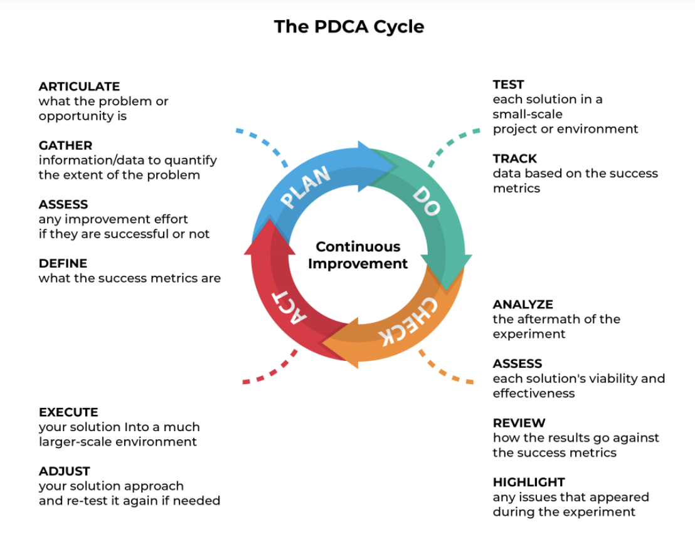
Рисунок 5 - Распределение стандартов ISO/IEC 2700x по этапам PDCA
В логике модели PDCA стандарты распределяются следующим образом:
- этап Plan - ISO/IEC 27001, ISO/IEC 27005 и ISO/IEC 27002;
- этап Do - ISO/IEC 27001, ISO/IEC 27002 и ISO/IEC 27003;
- этап Check - ISO/IEC 27001 и ISO/IEC 27004;
- этап Act - ISO/IEC 27001 и ISO/IEC 27005.

2.1 Этап Plan: институционализация требований и риск-ориентированное планирование
Этап планирования включает формирование управленческой архитектуры ISMS, определение её границ, целей и принципов функционирования.
Нормативную основу этапа формирует ISO/IEC 27001, устанавливающий требования к:
- определению контекста организации;
- анализу заинтересованных сторон;
- установлению области применения ISMS;
- формированию политики информационной безопасности;
- интеграции риск-ориентированного подхода в управленческое планирование.
Методологическое развитие данного этапа обеспечивается ISO/IEC 27005, который формализует процедуру управления рисками: идентификацию, анализ, оценку и определение критериев приемлемости.
ISO/IEC 27002 используется как прикладная база при определении возможных вариантов обработки рисков через выбор контролей.
ISO/IEC 27000 обеспечивает терминологическую согласованность процессов планирования.
Этап Plan формирует стратегическую основу ISMS и определяет логику последующих управленческих решений.

2.2 Этап Do: операционализация и интеграция ISMS
Этап реализации направлен на внедрение запланированных управленческих решений и интеграцию ISMS в деятельность организации.
ISO/IEC 27001 регламентирует требования к:
- обеспечению ресурсов;
- распределению ответственности;
- управлению документированной информацией;
- реализации мер обработки рисков.
ISO/IEC 27002 выполняет инструментальную функцию, обеспечивая практическую реализацию контролей информационной безопасности.
ISO/IEC 27003 формализует процесс внедрения ISMS как управленческий проект, определяя последовательность действий, структуру внедрения и механизмы интеграции требований ISO/IEC 27001 в систему управления организацией.
На данном этапе требования трансформируются в институционализированные процессы и управляемые процедуры.

2.3 Этап Check: мониторинг, измерение и оценка результативности
Этап контроля направлен на верификацию функционирования ISMS и оценку степени достижения установленных целей информационной безопасности.
ISO/IEC 27001 устанавливает требования к проведению внутренних аудитов и анализу со стороны руководства.
ISO/IEC 27004 определяет методологию разработки показателей эффективности, процедуры мониторинга, анализа и интерпретации данных.
Взаимодействие данных стандартов обеспечивает измеримость процессов ISMS и формирование доказательной базы для управленческих выводов.

2.4 Этап Act: корректировка и институционализация улучшений
Этап совершенствования ориентирован на устранение выявленных несоответствий и адаптацию ISMS к изменяющимся условиям.
ISO/IEC 27001 регламентирует процессы корректирующих действий и механизм постоянного улучшения.
ISO/IEC 27005 используется при пересмотре оценки рисков в случае изменения контекста или выявления новых угроз.
ISO/IEC 27004 предоставляет аналитическую основу для принятия решений на основе результатов измерений.
Данный этап обеспечивает эволюционный характер развития ISMS и её устойчивость во времени.

2.5 Роль ISO/IEC 27006-1 в контексте жизненного цикла ISMS
ISO/IEC 27006-1 не относится к внутренним процессам PDCA, однако выполняет институциональную функцию подтверждения соответствия ISMS требованиям ISO/IEC 27001.
Стандарт устанавливает требования к компетентности органов сертификации, независимости аудита и процедурам оценки.
Внешняя сертификация выступает механизмом подтверждения зрелости ISMS и фактором стимулирования её дальнейшего совершенствования.
Для более наглядного понимания модели PDCA применение стандартов семейства ISO/IEC 2700x можно представить на условном примере организации, внедряющей ISMS. На этапе Plan организация определяет границы системы, устанавливает цели безопасности и проводит оценку рисков на основе ISO/IEC 27001 и ISO/IEC 27005. На этапе Do она внедряет выбранные контроли, опираясь на ISO/IEC 27002, и организует проект внедрения с использованием рекомендаций ISO/IEC 27003. На этапе Check организация проводит внутренний аудит и оценивает показатели результативности на основе ISO/IEC 27001 и ISO/IEC 27004. На этапе Act она пересматривает риски, корректирует выявленные несоответствия и совершенствует процессы. Если система достигает необходимого уровня зрелости, возможно прохождение внешней сертификации, институционально связанной с требованиями ISO/IEC 27006-1.

Выводы по разделу 2
Распределение стандартов ISO/IEC 2700x по этапам PDCA отражает их функциональную специализацию и системную взаимосвязь. ISO/IEC 27001 формирует нормативную основу жизненного цикла ISMS, тогда как ISO/IEC 27005, 27002, 27003, 27004 и 27006-1 обеспечивают методологическое, прикладное, аналитическое и сертификационное сопровождение соответствующих этапов.
Жизненный цикл ISMS в интерпретации ISO/IEC 2700x представляет собой управляемую и измеримую модель непрерывного совершенствования, основанную на интеграции риск-ориентированного подхода и процессной логики управления.

3. Практическая модель применения стандартов ISO/IEC 2700x при внедрении и функционировании ISMS
В практической плоскости применение стандартов ISO/IEC 2700x проявляется через конкретные управленческие действия: определение границ системы, оценку рисков, выбор контролей, внедрение процедур, мониторинг показателей и подтверждение соответствия. В этом контексте семейство 2700x выступает как единый инструментарий практической реализации требований ISO/IEC 27001.
Стандарты 2700x в данном контексте выполняют не изолированные, а взаимосвязанные функции, интегрированные в управленческую архитектуру организации.

3.1 Формирование управленческой рамки ISMS
Начальный этап внедрения ISMS связан с институционализацией управленческих основ системы.
ISO/IEC 27001 регламентирует:
- определение области применения ISMS;
- анализ организационного контекста;
- идентификацию заинтересованных сторон;
- формирование политики информационной безопасности;
- установление целей и распределение ответственности.
ISO/IEC 27000 обеспечивает понятийную унификацию управленческой модели и исключает терминологическую неоднозначность при формировании документации.
В результате формируется формализованная управленческая рамка ISMS, определяющая границы системы и принципы её функционирования.

3.2 Институционализация риск-ориентированного подхода
Управление рисками представляет собой структурообразующий элемент ISMS.
ISO/IEC 27005 формализует процедуру:
- идентификации активов и связанных с ними угроз;
- анализа вероятности и последствий реализации угроз;
- оценки уровня риска;
- установления критериев приемлемости;
- выбора стратегий обработки риска.
ISO/IEC 27001 устанавливает обязательность документирования процесса оценки рисков и планирования их обработки.
ISO/IEC 27002 используется как инструментальная база для выбора конкретных контролей в рамках стратегии обработки рисков.
Институционализация риск-ориентированного подхода обеспечивает обоснованность управленческих решений и интеграцию анализа рисков в стратегию организации.

3.3 Реализация и операционализация контролей
Выбор и внедрение мер защиты осуществляется в соответствии с результатами оценки рисков и требованиями ISO/IEC 27001.
ISO/IEC 27002 предоставляет структурированный перечень организационных и технических контролей, обеспечивающих снижение уровня риска до приемлемого значения.
ISO/IEC 27003 описывает методологию внедрения ISMS как управленческого проекта, включая этапность работ, распределение ресурсов и интеграцию контролей в существующие процессы организации.
На данном этапе происходит операционализация требований, выражающаяся в закреплении процедур, регламентов и механизмов контроля.

3.4 Мониторинг, измерение и управленческая оценка
Поддержание результативности ISMS требует регулярной оценки эффективности реализованных мер.
ISO/IEC 27004 формирует методологию разработки показателей эффективности и анализа полученных данных.
ISO/IEC 27001 устанавливает обязательность проведения внутренних аудитов и анализа со стороны высшего руководства.
Интеграция мониторинга и управленческого анализа обеспечивает обратную связь в системе и позволяет выявлять отклонения от установленных целей.

3.5 Совершенствование системы и подтверждение соответствия
Эволюция ISMS обеспечивается механизмом постоянного улучшения.
ISO/IEC 27001 регламентирует корректирующие действия, направленные на устранение несоответствий и предупреждение их повторного возникновения.
ISO/IEC 27005 применяется при пересмотре оценки рисков в условиях изменения контекста или возникновения новых угроз.
ISO/IEC 27006-1 определяет требования к органам сертификации, обеспечивая институционализированное подтверждение соответствия ISMS требованиям ISO/IEC 27001.
Процедура внешнего аудита выполняет функцию независимого подтверждения соответствия и оценки зрелости системы менеджмента.
Например, в организации, обрабатывающей персональные данные и коммерчески значимую информацию, практическая модель применения стандартов ISO/IEC 2700x может выглядеть следующим образом: сначала определяется область применения ISMS и перечень защищаемых активов; затем проводится оценка рисков утечки, несанкционированного доступа и нарушения доступности; после этого выбираются необходимые организационные и технические контроли; далее вводятся процедуры мониторинга, внутреннего аудита и анализа со стороны руководства; по итогам измерений и проверок корректируются слабые места системы. В такой логике каждый стандарт семейства 2700x выполняет не абстрактную, а вполне конкретную управленческую функцию.

Выводы по разделу 3
Практическая модель применения стандартов ISO/IEC 2700x характеризуется многоуровневой интеграцией нормативных требований, методологии управления рисками, инструментальных мер защиты, аналитических процедур и сертификационных механизмов.
ISO/IEC 27001 определяет управленческую структуру ISMS, ISO/IEC 27005 обеспечивает методологическую обоснованность решений, ISO/IEC 27002 и ISO/IEC 27003 операционализируют требования, ISO/IEC 27004 гарантирует измеримость результативности, а ISO/IEC 27006-1 институционализирует внешнюю оценку.
Комплексное применение стандартов 2700x формирует системную модель управления информационной безопасностью, основанную на принципах процессного подхода, риск-менеджмента и непрерывного совершенствования.

4. Характеристика стандартов семейства ISO/IEC 2700x
Раздел посвящён систематизации стандартов семейства ISO/IEC 2700x с позиции их функциональной роли в ISMS. Представление в виде таблицы и схемы обеспечивает формализованное описание структуры семейства и демонстрирует взаимосвязь стандартов вокруг нормативного ядра ISO/IEC 27001.

4.1 Функциональное распределение стандартов ISO/IEC 2700x
Таблица 1 - Функциональная характеристика стандартов семейства ISO/IEC 2700x
№ | Стандарт | Назначение | Статус в системе | Роль в ISMS | Соотнесение с PDCA
1 | ISO/IEC 27000 | Терминология и общая концепция ISMS | Справочный | Понятийная и методологическая база | Plan
2 | ISO/IEC 27001 | Требования к ISMS | Нормативный (требования) | Нормативное ядро ISMS, основа сертификации | Plan–Do–Check–Act
3 | ISO/IEC 27002 | Контроли информационной безопасности | Рекомендательный | Инструментарий выбора и реализации мер защиты | Plan–Do
4 | ISO/IEC 27003 | Внедрение ISMS | Методический | Организация внедрения и проектная реализация требований 27001 | Do
5 | ISO/IEC 27004 | Мониторинг и измерение эффективности | Методический | Показатели, мониторинг, анализ и оценка результативности ISMS | Check
6 | ISO/IEC 27005 | Управление рисками ИБ | Методический | Формализация оценки и обработки рисков | Plan–Act
7 | ISO/IEC 27006-1 | Аудит и сертификация ISMS | Нормативный (для органов сертификации) | Внешняя оценка и подтверждение соответствия 27001 | Внешняя верификация
Таблица отражает функциональное распределение стандартов внутри семейства ISO/IEC 2700x и показывает системообразующую роль ISO/IEC 27001 как нормативного ядра ISMS. Остальные стандарты обеспечивают поддержку этих требований: ISO/IEC 27005 задаёт методологию управления рисками, ISO/IEC 27002 предоставляет систему контролей, ISO/IEC 27003 регламентирует внедрение ISMS, ISO/IEC 27004 определяет мониторинг и измерение эффективности, ISO/IEC 27000 формирует терминологическую основу, а ISO/IEC 27006-1 задаёт требования к внешнему аудиту и сертификации.

4.2 Схема взаимосвязи стандартов ISO/IEC 2700x
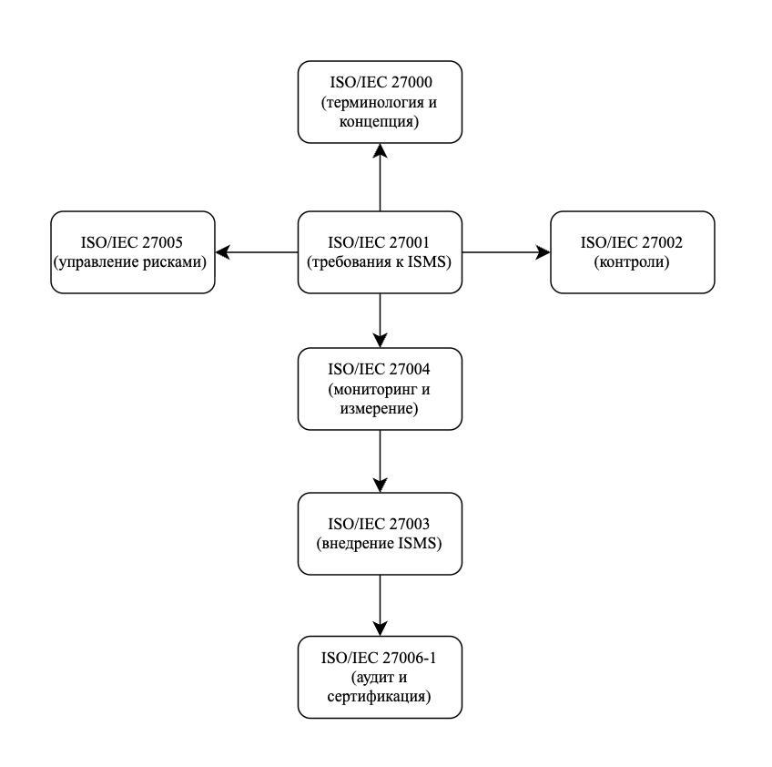
Рисунок 6 - Схема взаимосвязи стандартов ISO/IEC 2700x в рамках ISMS
Схема фиксирует системообразующую роль ISO/IEC 27001 и демонстрирует, что остальные стандарты семейства выполняют обеспечивающие функции: от терминологической поддержки и риск-менеджмента до выбора контролей, измерения результативности, внедрения и внешней сертификации.

Заключение
Проведённый анализ показал, что стандарты семейства ISO/IEC 2700x образуют целостную нормативно-методическую архитектуру, обеспечивающую построение, функционирование, оценку результативности и совершенствование ISMS на основе риск-ориентированного подхода. ISO/IEC 27001 задаёт обязательные требования к системе менеджмента, а ISO/IEC 27005 формализует оценку и обработку рисков, на основе которой обосновывается выбор контролей по ISO/IEC 27002 и организация внедрения по ISO/IEC 27003. Принципы мониторинга и оценки результативности, закреплённые в ISO/IEC 27004, обеспечивают измеримость целей и контроль функционирования ISMS. Процессы ISMS разграничиваются на управленческие (планирование, аудит, анализ руководства, улучшение) и обеспечивающие через реализацию контролей; ISO/IEC 27006-1 определяет требования к внешнему аудиту и сертификации соответствия ISO/IEC 27001.
Таким образом, семейство ISO/IEC 2700x следует рассматривать не как набор разрозненных документов, а как единую систему стандартов, обеспечивающих полный управленческий цикл функционирования ISMS.

Список использованных источников
- ISO/IEC 27000:2018. Information technology - Security techniques - Information security management systems - Overview and vocabulary [Электронный ресурс]. - Режим доступа: https://www.iso.org/standard/73906.html (дата обращения: 02.04.2026).
- ISO/IEC 27001:2022. Information security, cybersecurity and privacy protection - Information security management systems - Requirements [Электронный ресурс]. - Режим доступа: https://www.iso.org/standard/27001 (дата обращения: 02.04.2026).
- ISO/IEC 27002:2022. Information security, cybersecurity and privacy protection - Information security controls [Электронный ресурс]. - Режим доступа: https://www.iso.org/standard/75652.html (дата обращения: 02.04.2026).
- ISO/IEC 27003:2017. Information technology - Security techniques - Information security management systems - Guidance [Электронный ресурс]. - Режим доступа: https://www.iso.org/standard/63417.html (дата обращения: 02.04.2026).
- ISO/IEC 27004:2016. Information technology - Security techniques - Information security management - Monitoring, measurement, analysis and evaluation [Электронный ресурс]. - Режим доступа: https://www.iso.org/standard/64120.html (дата обращения: 02.04.2026).
- ISO/IEC 27005:2022. Information security, cybersecurity and privacy protection - Guidance on managing information security risks [Электронный ресурс]. - Режим доступа: https://www.iso.org/standard/80585.html (дата обращения: 02.04.2026).
- ISO/IEC 27006-1:2024. Information security, cybersecurity and privacy protection - Requirements for bodies providing audit and certification of information security management systems - Part 1: General [Электронный ресурс]. - Режим доступа: https://www.iso.org/standard/82908.html (дата обращения: 02.04.2026).

